KL1-3-20250301

Klas 1-3 12:30-13:30

2025年3月1日

* 流利说出：红橙黄绿青蓝紫，mp3见2月17日邮件

**胡文森-雨嘉-伊尔沙-黄米拉**🏆

* 朗读第6页《彩虹》，mp3见2月17日邮件, **胡文森-雨嘉**🏆
* 学习：《彩虹》手势舞
* 学习：《幼儿汉语》1第1课《宝宝一家》

**作业：3月8日**

1、《幼儿汉语》1，第1-3页，看图读一读/说一说

2、《幼儿汉语》1，第写一写笔画“横“

3、《幼儿汉语》3，第6页，背诵《彩虹》，mp3见2月17日邮件

请带《幼儿汉语》第1册和第3册

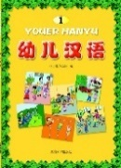  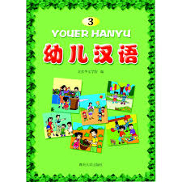

1 maart 2025

**Huiswerk 8 mrt.**

1. YOUER HANYU 1 blz.1-3, Kijk naar de foto, lees hardop voor en zeg

2. YOUER HANYU 1 blz.5, oefen / schrijf streep 横

3. YOUER HANYU 3 blz.6 彩虹 uit je hoofd, mp3 zie email 17 feb.

Neem YOUER HANYU deel 1 en deel 3 mee

